Millefeuille aux fraises et crème vanille au mascarpone
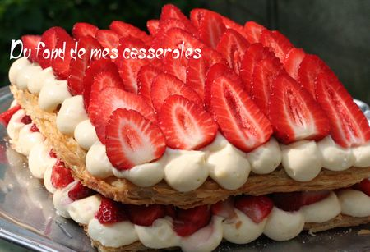
Préparation : 40 min
Cuisson : 10 min
Ingrédients (pour 6 personnes) :
- 400 g de pâte feuilletée
- 500 g de fraises
- 2 jaunes d’œufs
- 30 g de sucre
- 1 gousse de vanille
- 16 g de farine
- 16g de maïzena
- 30 cl de lait
- 100 g de mascarpone
- sucre glace
Déroulement :
Crème vanille : Fendre la gousse de vanille en deux. Faire bouillir le lait avec la gousse de vanille. Au premiers bouillons, ôter du feu, couvrir et laisser infuser la vanille 10 minutes. Ôter la gousse de vanille, avec un couteau, gratter les graines à l'intérieur de la gousse, les ajouter au lait.
Fouetter les jaunes d'œufs et le sucre. Ajouter la farine et la maïzena. Verser lentement le lait bouillant sur les jaunes et le sucre. Battre légèrement la préparation au fouet.
Verser la préparation dans une casserole. Faire épaissir à feu doux, en remuant avec une cuillère en bois. Aux premiers bouillons, ôter du feu et verser dans un plat. Laisser refroidir.
Préchauffer le four à 210°/Th7. Etaler la pâte feuilletée en deux carrés de taille équivalente (environ 25 à 30 centimètres de côté). Déposer les carrés sur une plaque à pâtisserie, les piquer avec une fourchette. Cuire 10 min. Laisser refroidir.
Laver les fraises, les équeuter. Partager la moitié des fraises en deux et couper le reste en dés.
Fouetter le mascarpone, incorporer la crème à la vanille, tout en continuant de fouetter.
Déposer un rectangle de pâte feuilletée sur un plat de service. Avec une poche à douille, garnir de la moitié de la crème. Recouvrir des dés de fraises, saupoudrer de sucre glace.
Recouvrir du deuxième rectangle de pâte feuilletée. Garnir du reste de crème et disposer les moitiés de fraises par dessus. Saupoudrer de sucre glace, mettre au frais jusqu'au moment de servir.
Du fond de mes casseroles
http://mescass.canalblog.com/

